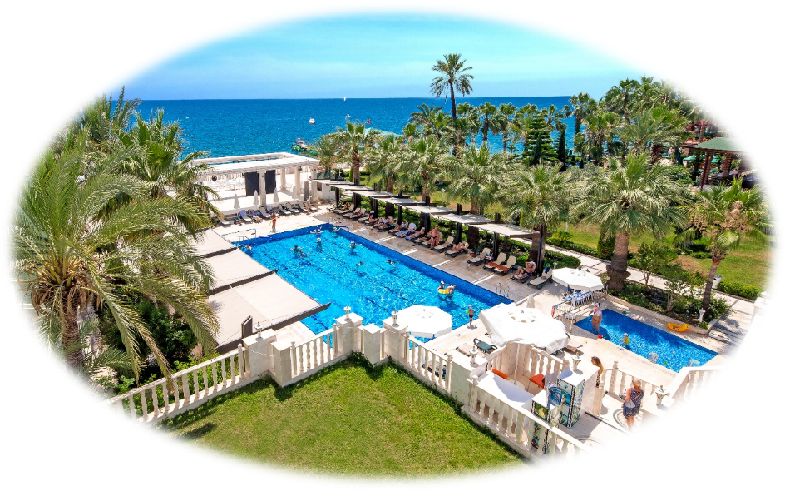
ЛЕТНИЙ ИНФОРМАЦИОННЫЙ БЮЛЛЕТЕНЬ 2023 ГОДА

Название отеля | Onkel Resort Beldibi
Год постройки | 2010
 | 2015
  Ремонт
Площадь | 8000 m2
Адрес | Beldibi Mah. Başkomutan Atatürk Cad. No: 171 Kemer /Antalya
 | +90 242 824 9292
  Телефон
Факс. | +90 242 824 9229
Сайт | www.onkelresort.com
E mail | info@onkelresort.com
Резервирование | fom@onkelresort.com

РАСПОЛОЖЕ́НИЕ

Аэропорт Анталии | 40 km
Центр Анталии | 29 km
Бельдиби Центр | 150 mt
Центр города Кемер. | 12 km
Автобусная остановка Кемер Анталия. | Напротив главного входа в отель
Pасположение к морю | Расположение на берегу моря (пляжный курорт)

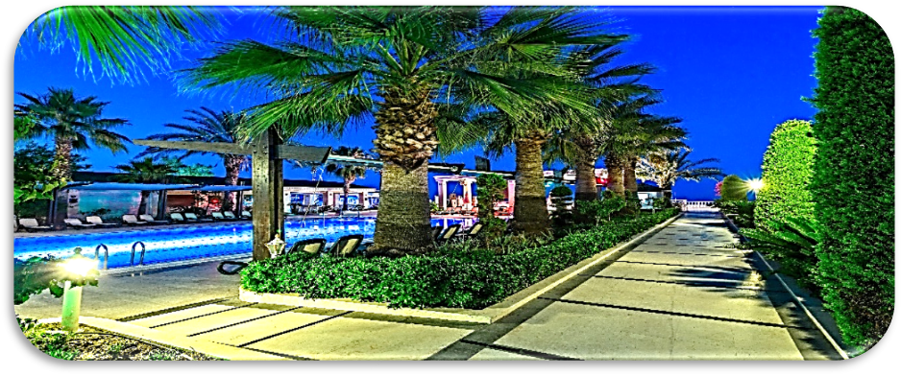
Комнаты

Здание | Главный корпус
Количество этажей | 4 этажа
Лифт | 3 шт
Количество комнат | 137
Количество спальных мест | 28
Номер люкс | 6 шт
Номер для инвалидов | 2 шт
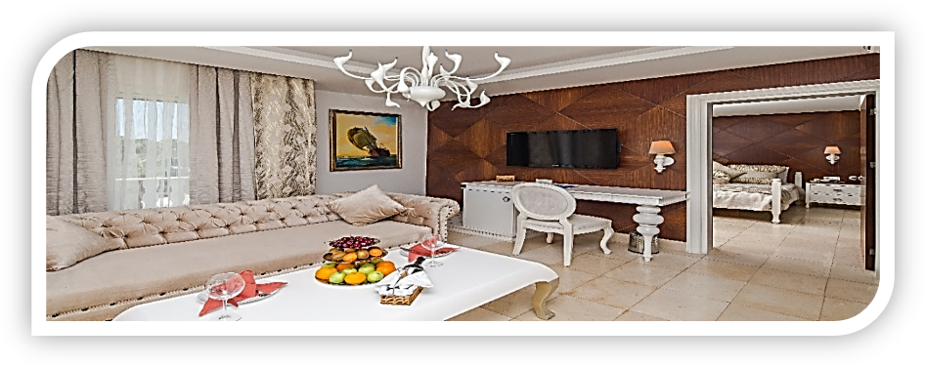
ОСОБЕННОСТИ НОМЕРА

ЖК-телевизор | Сплит кондиционер | 220 ВОЛЬТ | Душ | Фен | Телефон
Мини-бар | Балкон | Обслуживание номеров | Сейф | Спутниковое вещание | Керамическое покрытие
Мини-бар : 2 бутылки воды обновляются каждый день

БАССЕЙНЫ

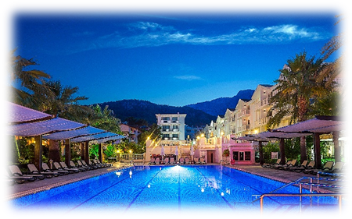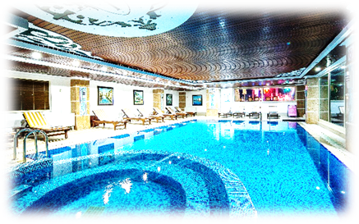

БАССЕЙНЫ | M2 | ГОРЯЧИЙ
  ГЛУБИНА (СМ)
 | 180 |  | 140
  Открытый бассейн
Закрытый бассейн | 60 | x | 140
Детский бассейн (открытый)) | 14 |  | 40
Детский бассейн (Закрытый) | 15 | x | 40
Пляж
ПЛЯЖ | 65 MT Длиной песок и Камни
ПИРС
  Частные пирсы и зоны для принятия солнечных ванн

ИНФРАСТРУКТУРА

 | ПЛАТНО | БЕСПЛАТНО
Лежаки, Зонтики |  | X
Обслуживание номеров (24 часа) | X
Фитнес-центр (08:00-20:00) |  | X
Ванна |  | X
Сауна |  | X
Массаж | X
Центр красоты | X
Парикмахер | X
СПА процедуры | X
Wi-Fi | X
Обмен | X
Детская кроватка и стульчик для кормления |  | X
Служба провоза багажа |  | X
 | X
  Коляска
Магазины | X
Фотограф | X
 |  | X
  Конференц-зал (120 человек)
Настольный теннис, Аэробика, Дартс |  | X
Телефон и факс | X
 |  | X
  Стоянка
Прачечная и химчистка | X
Врач | X(Telefon ile)
Анимация и шоу |  | X
Водные виды спорта | X
Открытая игровая площадка |  | X
Пляжные полотенца |  | x

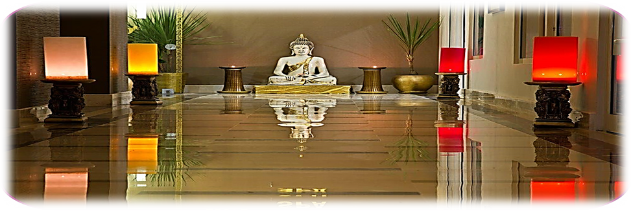
ПРОДУКТЫ ПИТАНИЯ И НАПИТКИ

ВСЕ ПРОДУКТЫ ПИТАНИЯ И НАПИТКИ, ИСПОЛЬЗУЕМЫЕ В НАШЕМ ОТЕЛЕ, КЛАССИФИЦИРУЮТСЯ КАК ПРОДУКТЫ 1-ГО КЛАССА, А ПРОВЕРКИ ПРОВОДЯТСЯ ИНЖЕНЕРОМ ПО ПИЩЕВЫМ ПРОДУКТАМ

РЕСТОРАН И ЧАСЫ РАБОТЫ

 | МЕСТОПОЛОЖЕНИЕ | ЧАСЫ
Открытый PPIместный и международный

Завтрак |  | 07:00 09:30
  Ресторан с закусками "шведский стол "
Поздний завтрак | Ресторан с закусками "шведский стол " | 09:30 10:00
Обед | Ресторан с закусками "шведский стол " | 12:30 14:00
Закусочная ( буфет) | Снэк-ресторан | 14:00 16:00
Полдник | Снэк-ресторан | 17:00 18:00
Ужин | Шведский стол Главный ресторан Mood's | 19:00 21:00
Рыбный ресторан |  | 19:00 21:00 (дополнительный)
  Ресторан с обслуживанием по меню
Суп | Главный ресторан Mood's | 23:30 00:00
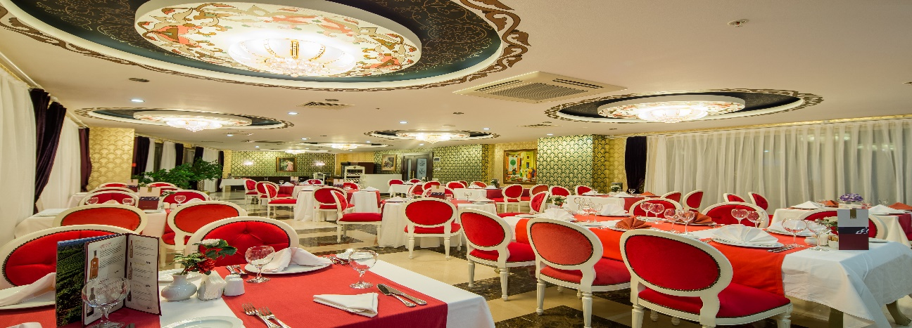
БАРЫ И ЧАСЫ

Лобби-бар | 10:00 23:00
 | 10:00 18:30
  Бар у Бассейна
Бар у Бассейна | 20:30 23:00
ЦЕЛЬ
Самым основным строительным блоком, который составляет видение Onkel Group, является высококачественная преемственность и абсолютная удовлетворенность клиентов в туристическом секторе, в котором мы находимся. Вокруг этого фонда наша миссия состоит в том, чтобы обновляться с постоянными инвестициями, быстро адаптируясь к инновациям, принесенным нашим веком, и реагировать на все потребности и ожидания наших уважаемых клиентов с соответствующими ценовыми вариантами. Реализуя все это, наша главная цель - стать ведущим туристическим объектом региона Анталья с точки зрения стандартов, а также развивать и расширять это накопление в институциональном и индивидуальном плане.
•Быть пионером нашего сектора, обеспечивая безусловную удовлетворенность клиентов нашими качественными и инновационными услугами.
Миссия
•От индивидуальных, начинающих пользователей; предоставлять одинаковые идеальные решения для наших клиентов на всех уровнях, от корпоративных до профессиональных требований.
•Максимизировать качество, эффективность и доступность в решениях, которые мы предлагаем.
•Создать учреждение с высоким клиентским потенциалом, на 100% удовлетворенное своими услугами, и способное предложить свое понимание как можно большему количеству пользователей.
Наши Ценности
•Мы привержены этическим ценностям, торговой этике.
•Мы верим в человеческую ценность и инвестируем в людей.
•Мы стремимся к повышению осведомленности о качестве в каждой области.
•Мы основаны на удовлетворенности клиентов.100% Удовлетворенность клиентов
•Мы верим в ценность постоянных гостей и смотрим на долгосрочные партнерские отношения между нами и нашими гостями.
•Мы думаем вместо наших гостей и производим дополнительные решения, которые подходят для нужд наших гостей.
•Мы принимаем меры предосторожности в преддверии проблем, которые могут возникнуть, действуя с проактивными подходами.



